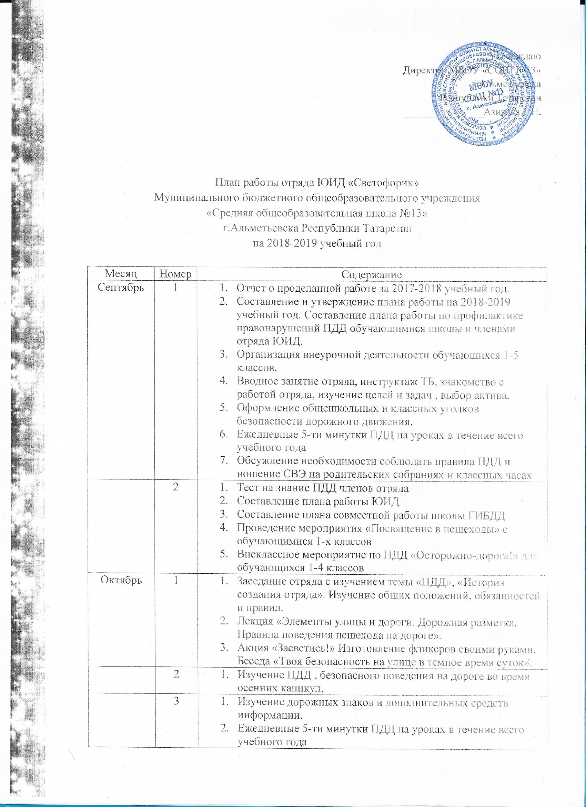
Ноябрь | 1 | - Мероприятия, посвященные памяти жертв ДТП  - Проведение конкурса рисунков по БДД.  - Лекция «Опасные ситуации на дороге. Как их избежать»
 | 2 | - Правила перехода улиц и дорог.  - Правила поведения в общественном транспорте.
 | 3 | 1. Проведение теста по изученным темам.  2. Участие в школьных и муниципальных мероприятиях, посвященных памяти жертв на дорогах
Декабрь | 1 | - Изучение тем : «ПДД. Сигналы светофора и регулировщика».  - Игровое мероприятие , посвященное дню рождения светофора (10 декабря)
 | 2 | - Составление памяток БДД своими руками.  - Заседание «Перекрестки и их виды. Сигналы, подаваемые водителями транспортных средств».  - Выступление агитбригады «Дорожный путь» для 1-4 классов
 | 3 | - Безопасные места для игр. Разрешение ситуационных задач.  - Подготовка и и проведение бесед по ПДД во время зимних каникул.  - Интерактивная игра «Знатоки дорожного движения»
Январь | 1 | - Анализ работы по пропаганде изучения ПДД за 1 полугодие.  - Изготовление книжек-малышек по БДД среди 1-11 классов
 | 2 | - Беседа встреча с инспектором ГИБДД «Ответственность за нарушение ПДД»  - Викторина по ПДД в форме игры «Счастливый случай» для 5-6 классов
 | 3 | - ПДД в сказках . Места для игр. Решение ситуационных задач.
Февраль | 1 | - Правила перехода улицы (проезжей части, дороги) при высадке из транспортных средств  - Основы страхования  - Подготовка к муниципальной игре «Безопасное колесо»
 | 2 | - Тормозной путь транспортных средств.  - Игра «Что? Где? Когда?» на тему «ПДД» для старших классов  - Выступление агитбригады
 | 3 | - Беседа с фельдшером школы на тему «Оказание ПМП при ДТП»  2. Движение в темное время суток и в гололед
Март | 1 | - Порядок прохождения регулируемых перекрестков  - Практическое занятие «ПМП при ДТП»
 | 2 | - Знакомство с устройством велосипеда . Изучение безопасного передвижения на велосипедах по вело дорожкам города.  - Проведение беседы по БДД во время весенних каникул.  - Брейн-ринг «Пешеходы и водители» 9-11 классы
 | 3 | - Встреча с фельдшером школы. Лекция на тему : Аптечка для оказания ПМП»
Апрель | 1 | - Конкурсная программа «Для всех без исключения, есть правила движения» 1-5 классы
 | 2 | - Прохождение полосы препятствий
 | 3 | - Подготовка и проведение недели безопасности «Внимание-Дети!»  - Соревнование «Школа ЮИД»
Май | 1 | - ПДД . Дорожно-транспортные происшествия с велосипедистами и меры их предупреждения
 | 2 | - Подготовка ко Дню защиты детей
 | 3 | - Выступление агитбригады «Карлосон и его друзья»  - Подготовка и проведение лекции-беседы по соблюдению ПДД во время летних каникул  - Подведение итогов работы отряда за учебный год

Ответственный за отряд ЮИД «Светофорик» Садертдинова А.З.

